Object Design Diagram

PROGETTO: ***Pharmalink***

GRUPPO: *Andrea Riggio, Francesco Paolo Rosone, Davide Sgroi, Salvatore Viganò*

Sommario

Sommario

1 Introduzione 1

1.1 Scelte di implementazione 1

2 Packages 2

2.1 *Farmacista* 2

2.2 *Magazziniere* 3

2.4 *Indirizzo IP* 4

2.5 *Login* 4

# 1 Introduzione

## 1.1 Scelte di implementazione

Per la realizzazione di questo software è stato scelto Apache NetBeans come ambiente di sviluppo, per la comodità d’implementazione delle librerie Java e l’interfaccia grafica per la creazione del design proprie della libreria *Java Swing*.

Per alleggerire l’implementazione di tutto il sistema, è stato scelto di usufruire di Ngrok, proxy inverso distribuito a livello globale che gestisce i servizi Web in esecuzione su qualsiasi cloud o rete privata. Per l’hosting del software è stato utilizzato XAMPP, multipiattaforma software libera costituita da Apache HTTP Server, il DBMS MariaDB.

Per interfacciarsi al database, si ha usufruito del DBMS MariaDB fornita da XAMPP attraverso l’interfaccia PHPMyAdmin: applicazione web scritta in PHP, distribuita con licenza GPL che consente di amministrare un database MariaDB tramite qualsiasi browser.

# 2 Packages

Per un’organizzazione ordinata e semplice durante lo sviluppo del software, si è scelto di suddividere le componenti del sistema in diversi package. A seguire, l’elenco dei package:

|  |  |
| --- | --- |
| Package | Descrizione |
| Farmacista | Contiene le funzionalità inerenti alla professione “farmacista” previste in fase di analisi. |
| Magazziniere | Contiene le funzionalità inerenti alla professione “magazziniere” previste in fase di analisi. |
| Fattorino | Contiene le funzionalità inerenti alla professione “fattorino” previste in fase di analisi. |
| IndirizzoIP | Contiene gli elementi per la gestione dell’indirizzo IP dinamico, associato all’hosting del DB. Gestisce, quindi, automaticamente la connessione al DBMS per ogni classe di cui ne ha necessità. |
| Login | Contiene gli elementi necessari per far sì che l’utente possa effettuare l’autenticazione al sistema. |

## 2.1 *Farmacista*

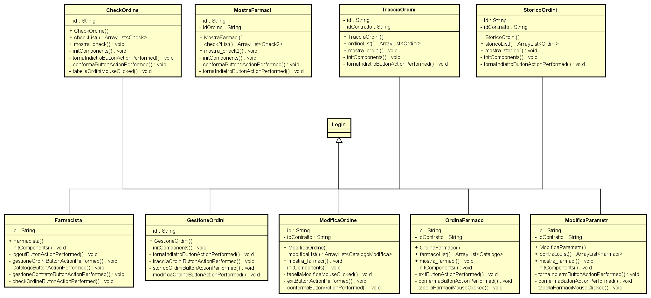

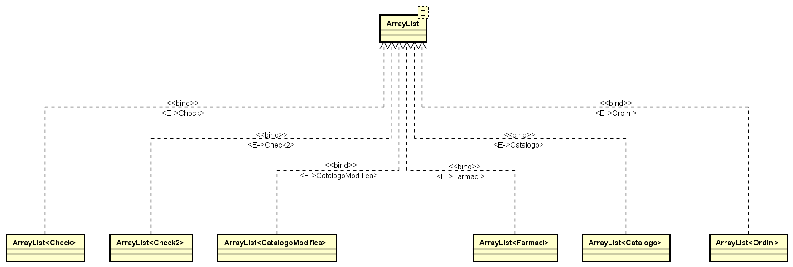

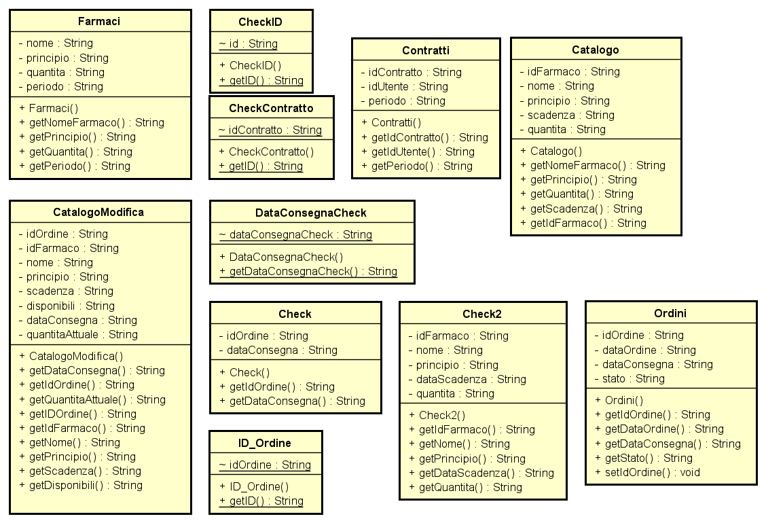

## 2.2 *Magazziniere*

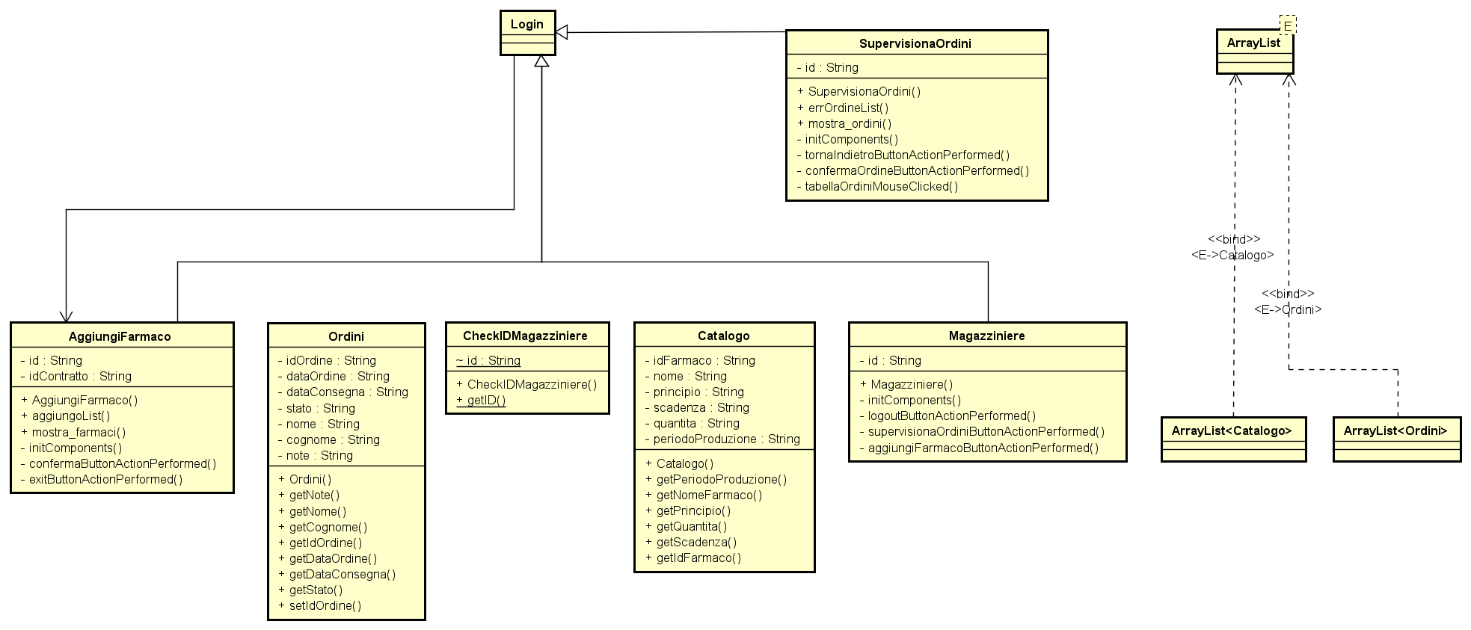

## 2.3 *Fattorino*

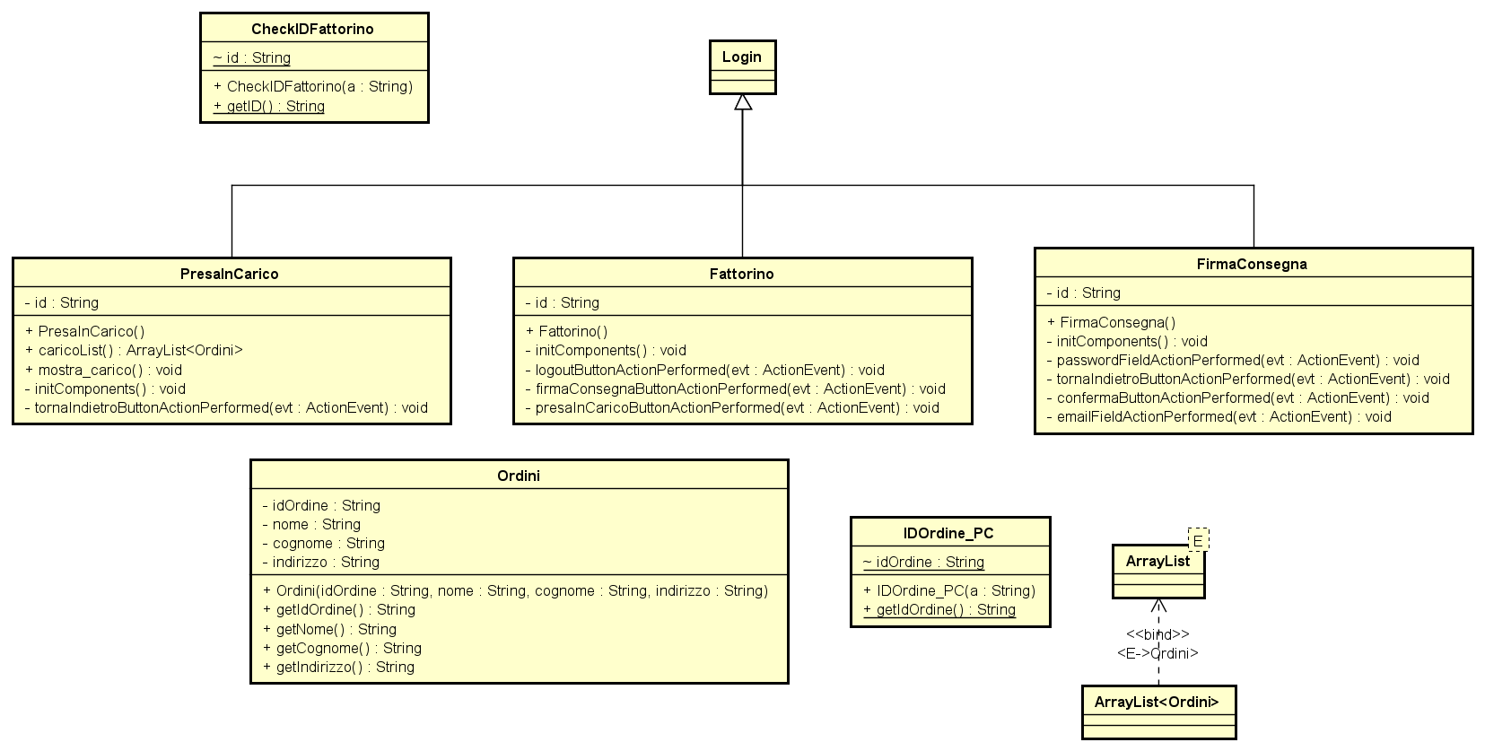

## 2.4 *Indirizzo IP*

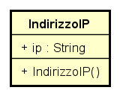

## 2.5 *Login*

